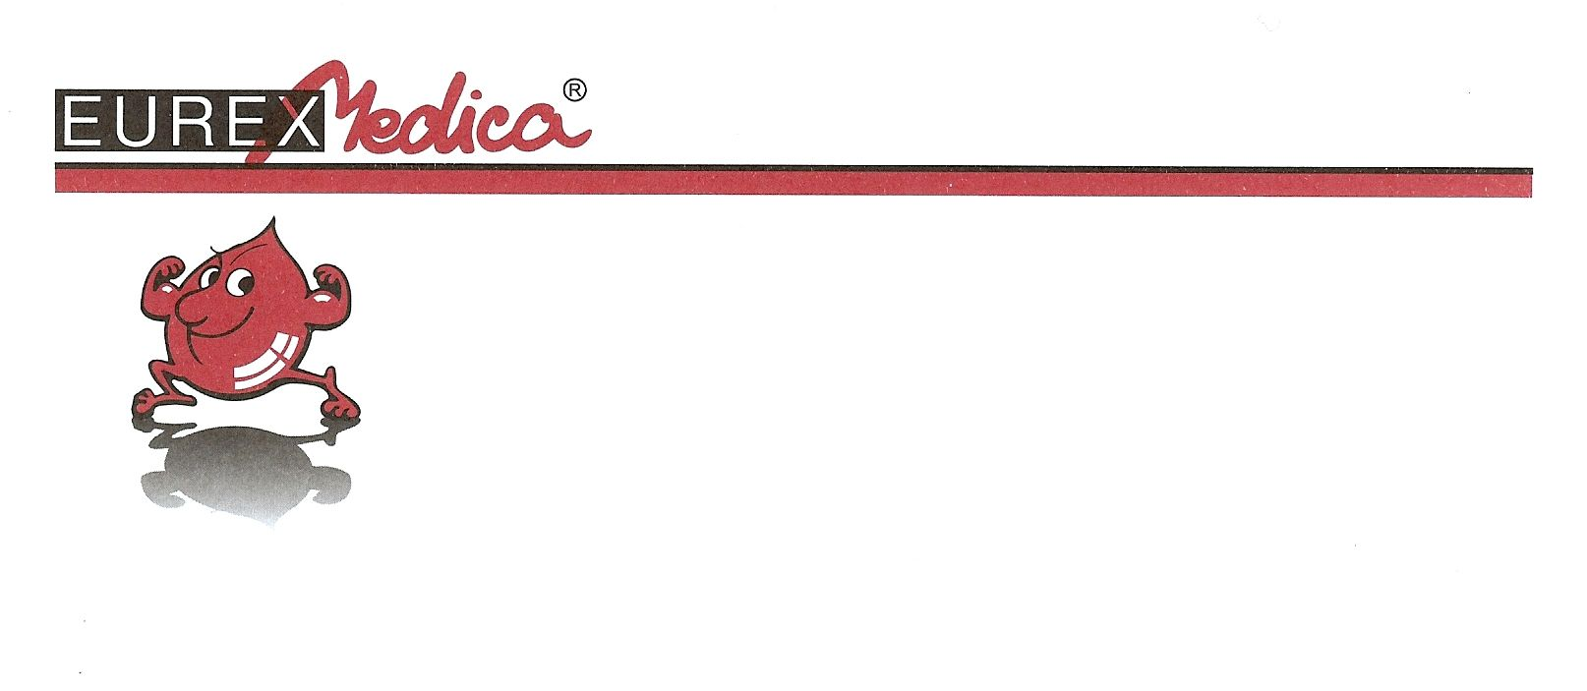

spol. s r.o., Na Šefranici 10, 010 01 Žilina

Spoločnosť zapísaná v OR vedenom Okresným súdom v Žiline, Oddiel Sro, Vložka 12306/L dňa 07.07.2000

EUREX MEDICA, spol. s r.o.
v spolupráci so Slovenskou komorou MTP
a SLK
usporiada dňa

18. mája 2011 v Žiline
jednodňové

Imunohematologické sympózium DiaMed
určené pre pracovníkov oddelení laboratórnej medicíny
(hematologicko-transfuziologické pracoviská)

Program:
09:00 – 09:05 Otvorenie

1.časť:

09:10 – 09:40 “AB0 skupinový systém – z každého rožka troška“
MUDr. Kučeráková Marta, NTS SR, pracovisko Žilina

09:45 – 10:10 Význam AB0 inkompatibility pre náročnosť hemoterapie
v skupine pacientov s alogénnou transplantáciou krvotvorných
buniek
MUDr. Pavlíková Daniela, UN Bratislava, KHaTK

10:10 – 10:35 Má AB0 inkompatibilita vplyv na potrebu hemoterapie
novorodenca?
MUDr. Pavlíková Daniela, UN Bratislava, KHaTK

10:35 – 10:55 Prestávka

2.časť:

11:00 – 11:30 EHK –Imunohematológia SEKK 2010
MUDr. Písačka Martin, ÚH a KT Praha

11:35 – 12:05 Chyby v imunohematologickej laboratórnej praxi
a ich riešenie
RNDr. Rýznarová Eliška, odborný manažér DiaMed pre imunohematológiu, EUREX LAB-MED s.r.o.

12:05 – 12:25 Vnútorná denná kontrola kvality pre potreby
imunohematologických laboratórií
RNDr. Rýznarová Eliška, odborný manažér DiaMed pre imunohematológiu, EUREX LAB-MED s.r.o.

12:30 – 12:50 Efekt modernej liečby lymfoproliferatívnych ochorení na
laboratórny obraz AIHA
MUDr. Pavlíková Daniela, UN Bratislava, KHaTK

Od 13:00 Ukončenie a obed

Miesto konania:
Žilina, hotel Holiday Inn, ul. Športová 2 , Kongresová sála

Registrácia účastníkov od 8:00 hod.
Otvorenie a prezentácie od 9:00 hod.

Bližšie info: Remiasová Alena
Eurex Medica spol. s r.o.
Na Šefranici 10
010 01 Žilina

tel.: 0911 994277, 041/5622 650 remiasova.a@eurexmedica.sk

Akcia bude uvedená aj na webovej stránke SK MTP info@sekmtp.sk a na stránke www.hematology.sk.

Sympózium má pridelené kredity komory SK MTP a SLK.
Každý účastník dostane platný certifikát o účasti podľa stanov komory.

